UBND PHƯỜNG BUÔN HỒ CỘNG HÒA XÃ HỘI CHỦ NGHĨA VIỆT NAM TRƯỜNG PT-DTNT THCS BUÔN HỒ Độc lập – Tự do – Hạnh phúc

TUYÊN TRUYỀN Y TẾ
Chủ đề: Tuyên truyền phòng chống dịch bệnh EBOLA

I/ Mục đích
- Tuyên truyền cho các em học sinh biết cách phòng chống dịch bệnh bệnh EABOLA
II/ Hình thức tuyên truyền.
- Tuyên truyền miệng.
III/ Người thực hiện và thời gian thực hiện.
- Cán bộ Y tế: Nguyễn Thị Thơm
- Tuyên truyền vào giờ chào cờ thứ 2 đầu tuần vào ngày 20/04/2026
BÀI TUYÊN TRUYỀN
Chủ động phòng, chống dịch bệnh Ebola –
Bảo vệ sức khỏe cộng đồng

Bệnh Ebola là bệnh truyền nhiễm cấp tính nguy hiểm do vi rút Ebola gây ra, có khả năng lây lan nhanh và tỷ lệ tử vong cao. Trong bối cảnh giao lưu quốc tế ngày càng gia tăng, nguy cơ dịch bệnh xâm nhập luôn tiềm ẩn, vì vậy người dân cần nâng cao ý thức phòng chống để bảo vệ sức khỏe bản thân và cộng đồng.
Trên thế giới, Ebola từng bùng phát tại nhiều quốc gia châu Phi và gây ra hàng nghìn ca tử vong. Tổ chức Y tế Thế giới (WHO) vẫn cảnh báo nguy cơ dịch bệnh có thể tái xuất hiện nếu không được kiểm soát chặt chẽ.
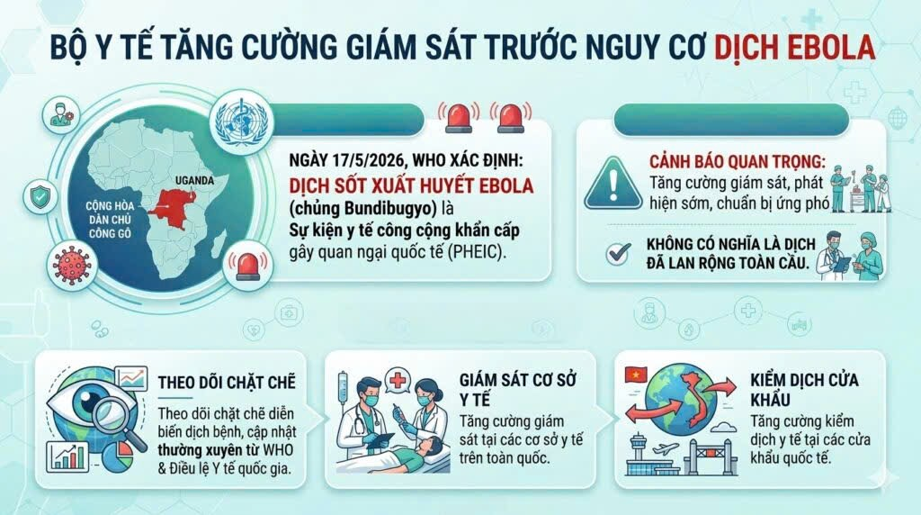
Tại Việt Nam hiện chưa ghi nhận bất kỳ ca mắc bệnh Ebola nào. Tuy nhiên, ngành y tế vẫn tăng cường giám sát, kiểm soát tại cửa khẩu và cơ sở y tế nhằm chủ động ngăn chặn nguy cơ dịch bệnh xâm nhập.
Bệnh Ebola lây truyền từ động vật hoang dã sang người và lây từ người sang người qua tiếp xúc trực tiếp với máu, dịch tiết, chất bài tiết hoặc các cơ quan của người nhiễm bệnh. Vi rút cũng có thể lây qua các vật dụng bị nhiễm mầm bệnh như quần áo, chăn màn, kim tiêm hoặc dụng cụ y tế chưa được khử khuẩn đúng cách. Những người chăm sóc bệnh nhân hoặc tham gia mai táng người tử vong do Ebola có nguy cơ lây nhiễm rất cao nếu không áp dụng đầy đủ biện pháp bảo hộ.
Tác nhân gây bệnh Ebola là virus Ebola thuộc chi Ebolavirus, có khả năng lây nhiễm cho người và linh trưởng. Virus này được phát hiện lần đầu tiên vào khoảng năm 1976 trong đợt dịch sốt xuất huyết bùng phát tại Châu Phi, sau đó gây bùng phát nhiều đợt dịch khác tới nay.Các nghiên cứu đã chỉ ra, sự lây lan của virus Ebola có liên quan mật thiết đến loài dơi ăn quả châu Phi, nghi ngờ đây là vật chủ trung gian chứa virus.
Sau khi nhiễm vi rút Ebola, người bệnh thường có thời gian ủ bệnh từ 02 đến 21 ngày. Các triệu chứng ban đầu gồm sốt cao, đau đầu, đau cơ, mệt mỏi, đau họng. Sau đó bệnh có thể tiến triển nặng với biểu hiện nôn ói, tiêu chảy, phát ban, suy gan, suy thận và xuất huyết trong hoặc ngoài cơ thể như chảy máu chân răng, xuất huyết tiêu hóa. Ebola là bệnh đặc biệt nguy hiểm với tỷ lệ tử vong cao, có thể lên đến 50% - 90% trong các đợt dịch nếu không được điều trị và chăm sóc tích cực.
Để chủ động phòng chống dịch bệnh Ebola, Trường PTDTNT THCS Buôn Hồ khuyến cáo người dân thực hiện tốt các biện pháp sau:
Ebola là bệnh truyền nhiễm do virus, tuy nhiên không lây lan qua đường không khí như nhiều loại virus khác mà qua tiếp xúc trực tiếp với dịch tiết của người bệnh hoặc qua động vật hoang dã. Dù ở Việt Nam chưa ghi nhận ca nhiễm Ebola nào nhưng người dân vẫn cần tuân thủ các biện pháp phòng, tránh bệnh.
Hạn chế tiếp xúc với người nghi mắc bệnh hoặc người trở về từ vùng có dịch; Không tiếp xúc máu, vết thương hở, niêm mạc, dịch cơ thể với người nhiễm bệnh Ebola hoặc người đã chết vì Ebola.
Người khỏe mạnh khi chăm sóc, điều trị cho bệnh nhân Ebola cần trang bị đầy đủ quần áo, đồ bảo hộ tránh lây nhiễm.
Thường xuyên rửa tay bằng xà phòng hoặc dung dịch sát khuẩn.
Không tiếp xúc với máu, dịch tiết của người bệnh.
Thực hiện ăn chín, uống chín; không sử dụng động vật chết, động vật hoang dã không rõ nguồn gốc.
Đeo khẩu trang và thực hiện vệ sinh cá nhân, vệ sinh môi trường sạch sẽ.
Khi có biểu hiện sốt, mệt mỏi hoặc nghi ngờ mắc bệnh cần đến ngay cơ sở y tế để được khám và tư vấn kịp thời.
Người trở về từ vùng có dịch cần chủ động theo dõi sức khỏe và khai báo với cơ quan y tế địa phương.
Đặc biệt, những người trở về từ khu vực đang có dịch cần theo dõi sức khỏe trong vòng 21 ngày. Tự cách ly y tế, theo dõi tình trạng sức khỏe sau khi trở về từ vùng có bệnh Ebola bùng phát hoặc từng tiếp xúc gần có nguy cơ lây nhiễm với người bệnh, người nghi ngờ mắc bệnh. Nếu có dấu hiệu, cần thông báo với cơ sở y tế gần nhất để được chẩn đoán, điều trị và phòng ngừa lây nhiễm và thông báo ngay cho cơ sở y tế khi có dấu hiệu bất thường
- Những người đã điều trị khỏi bệnh Ebola cũng cần cách ly theo dõi y tế sau đó, nếu trong cơ thể vẫn còn tồn tại virus Ebola sẽ cần tiếp tục điều trị để loại bỏ hoàn toàn nguy cơ.
Phòng chống dịch bệnh Ebola là trách nhiệm của toàn xã hội. Mỗi người dân cần nâng cao ý thức bảo vệ sức khỏe bản thân và cộng đồng bằng việc thực hiện nghiêm các biện pháp phòng bệnh. Chung tay chủ động phòng chống dịch Ebola chính là góp phần bảo vệ cuộc sống an toàn, khỏe mạnh cho mọi người.
Vì sức khỏe của bản thân, gia đình và cộng đồng, hãy cùng chung tay phòng chống bệnh do vi rút Ebola.
Qua buổi tuyên truyền ngày hôm nay cô hy vọng rằng các em đã phần nào hiểu biết thêm về nguyên nhân và cách phòng chống bệnh Ebola. Vì thế chúng ta hãy cố gắng thực hiện tốt những điều nói trên trong sinh hoạt hàng ngày để tránh được việc mắc phải bệnh.
Cuối cùng xin chúc quý thầy cô và các em học sinh có một sức khỏe tốt để làm việc và học tập.
Buôn hồ, ngày20 tháng 4 năm 2026
Duyệt lãnh đạo Người thực hiện

Hồ Hữu Đề Nguyễn Thị Thơm

